

VLADA REPUBLIKE HRVATSKE

Zagreb, 16. listopada 2024.

__________________________________________________________________________

|  |  |
| --- | --- |
| **Predlagatelj:** | Ministarstvo mora, prometa i infrastrukture |

__________________________________________________________________________

|  |  |
| --- | --- |
| **Predmet:** | Konačni prijedlog zakona o potvrđivanju Sporazuma o suradnji između Europske unije i njezinih država članica, s jedne strane, i Švicarske Konfederacije, s druge strane o europskim programima satelitske navigacije |
|  |  |

**MINISTARSTVO MORA, PROMETA I INFRASTRUKTURE**

***Nacrt***

**KONAČNI PRIJEDLOG ZAKONA O POTVRĐIVANJU SPORAZUMA O SURADNJI IZMEĐU EUROPSKE UNIJE I NJEZINIH DRŽAVA ČLANICA, S JEDNE STRANE, I ŠVICARSKE KONFEDERACIJE, S DRUGE STRANE O EUROPSKIM PROGRAMIMA SATELITSKE NAVIGACIJE**

**Zagreb, listopad 2024.**

**KONAČNI PRIJEDLOG ZAKONA O POTVRĐIVANJU SPORAZUMA O SURADNJI IZMEĐU EUROPSKE UNIJE I NJEZINIH DRŽAVA ČLANICA, S JEDNE STRANE, I ŠVICARSKE KONFEDERACIJE, S DRUGE STRANE O EUROPSKIM PROGRAMIMA SATELITSKE NAVIGACIJE**

**I. USTAVNA OSNOVA**

Ustavna osnova za donošenje Zakona o potvrđivanju Sporazuma o suradnji između Europske unije i njezinih država članica, s jedne strane, i Švicarske Konfederacije, s druge strane o europskim programima satelitske navigacije sadržana je u odredbi članka 140. stavka 1. Ustava Republike Hrvatske („Narodne novine“, br. 85/10. - pročišćeni tekst i 5/14. - Odluka Ustavnog suda Republike Hrvatske).

**II. OCJENA STANJA I CILJ KOJI SE DONOŠENJEM ZAKONA ŽELI POSTIĆI**

Europska unija i Švicarska Konfederacija su kroz dugogodišnju suradnju utvrdili zajednički interes u razvoju globalnog navigacijskog satelitskog sustava (dalje u tekstu GNSS) posebno osmišljenog za civilnu uporabu te iznimno važnog u smislu doprinosa navigacijskoj i informacijskoj infrastrukturi u Europskoj uniji i Švicarskoj Konfederaciji.

Imajući u vidu sve rašireniju praktičnu primjenu GNSS-a u Europskoj uniji, Švicarskoj Konfederaciji i ostalim dijelovima svijeta te blisko sudjelovanje Švicarske Konfederacije u programima Galileo i EGNOS od njihovih konceptualnih faza, utvrđeno je, s ciljem unaprjeđenja dugoročne suradnje Europske unije, njezinih država članica i Švicarske Konfederacije u području satelitske navigacije, da je neophodno formalizirati odnos Europske unije i njezinih država članica i Švicarske Konfederacije u ovom području.

Odlukom od 29. lipnja 2010. Vijeće Europske unije i predstavnici vlada država članica, koji su se sastali u Vijeću, ovlastili su Europsku komisiju da otvori pregovore sa Švicarskom Konfederacijom s ciljem sklapanja sporazuma o suradnji na europskim programima satelitske navigacije.

Ovaj Sporazum omogućuje sudjelovanje Švicarske Konfederacije u europskim programima satelitske navigacije, gdje će Švicarska Konfederacija zauzvrat doprinijeti financiranju tih programa.

Pregovori su uspješno okončani parafiranjem Sporazuma 6. ožujka 2013. od strane Europske komisije i 12. ožujka 2013. od strane Švicarske Konfederacije.

S ciljem osiguranja neposredne provedbe i odgovarajućeg sudjelovanja Švicarske Konfederacije u europskim programima satelitske navigacije, elementi koji spadaju u nadležnost Unije trebali bi se privremeno primjenjivati u skladu s člankom 27. stavkom 2. Sporazuma.

Sporazum o suradnji između Europske unije i njezinih država članica, s jedne strane, i Švicarske Konfederacije, s druge strane o europskim programima satelitske navigacije potpisan je u Bruxellesu, 18. prosinca 2013., u izvorniku na bugarskom, češkom, danskom, engleskom, estonskom, finskom, francuskom, grčkom, hrvatskom, latvijskom, litavskom, mađarskom, malteškom, nizozemskom, njemačkom, poljskom, portugalskom, rumunjskom, slovačkom, slovenskom, španjolskom, talijanskom i švedskom jeziku.

**III. OSNOVNA PITANJA KOJA SE PREDLAŽU UREDITI ZAKONOM**

Ovim Zakonom potvrđuje se Sporazum o suradnji između Europske unije i njezinih država članica, s jedne strane, i Švicarske Konfederacije, s druge strane o europskim programima satelitske navigacije kako bi njegove odredbe u smislu članka 141. Ustava Republike Hrvatske postale dio unutarnjeg pravnog poretka Republike Hrvatske.

Sporazum o suradnji između Europske unije i njezinih država članica, s jedne strane, i Švicarske Konfederacije, s druge strane o europskim programima satelitske navigacije omogućuje sudjelovanje Švicarske Konfederacije u europskim programima satelitske navigacije, gdje će Švicarska zauzvrat doprinijeti financiranju tih programa.

**IV. OCJENA SREDSTAVA POTREBNIH ZA PROVOĐENJE ZAKONA**

Za provedbu ovoga Zakona nije potrebno osigurati dodatna financijska sredstva u državnom proračunu Republike Hrvatske*.*

**V. ZAKONI KOJIMA SE POTVRĐUJU MEĐUNARODNI UGOVORI**

Temelj za donošenje ovoga Zakona nalazi se u članku 207.a Poslovnika Hrvatskoga sabora („Narodne novine“, br. 81/13., 113/16., 69/17., 29/18., 53/20., 119/20. - Odluka Ustavnog suda Republike Hrvatske, 123/20. i 86/23. - Odluka Ustavnog suda Republike Hrvatske), prema kojemu se zakoni kojima se, u skladu s Ustavom Republike Hrvatske, potvrđuju međunarodni ugovori donose u pravilu u jednom čitanju, a postupak donošenja pokreće se podnošenjem konačnog prijedloga zakona o potvrđivanju međunarodnog ugovora.

S obzirom na prirodu postupka potvrđivanja međunarodnih ugovora, kojim država i formalno izražava spremnost biti vezana već sklopljenim međunarodnim ugovorom, kao i na činjenicu da se u ovoj fazi postupka, u pravilu ne može mijenjati ili dopunjavati tekst međunarodnog ugovora, predlaže se ovaj Konačni prijedlog zakona raspraviti i prihvatiti u jednom čitanju.

**KONAČNI PRIJEDLOG ZAKONA O POTVRĐIVANJU SPORAZUMA O SURADNJI IZMEĐU EUROPSKE UNIJE I NJEZINIH DRŽAVA ČLANICA, S JEDNE STRANE, I ŠVICARSKE KONFEDERACIJE, S DRUGE STRANE O EUROPSKIM PROGRAMIMA SATELITSKE NAVIGACIJE**

**Članak 1.**

Potvrđuje se Sporazum o suradnji između Europske unije i njezinih država članica, s jedne strane, i Švicarske Konfederacije, s druge strane o europskim programima satelitske navigacije, sastavljen u Bruxellesu 18. prosinca 2013. u izvorniku na bugarskom, češkom, danskom, engleskom, estonskom, finskom, francuskom, grčkom, hrvatskom, latvijskom, litavskom, mađarskom, malteškom, nizozemskom, njemačkom, poljskom, portugalskom, rumunjskom, slovačkom, slovenskom, španjolskom, talijanskom i švedskom jeziku.

**Članak 2.**

Tekst Sporazuma iz članka 1. ovoga Zakona, u izvorniku na hrvatskom jeziku, glasi:

SPORAZUM O SURADNJI  
IZMEĐU EUROPSKE UNIJE  
I NJEZINIH DRŽAVA ČLANICA, S JEDNE STRANE,  
I ŠVICARSKE KONFEDERACIJE, S DRUGE STRANE  
O EUROPSKIM PROGRAMIMA SATELITSKE NAVIGACIJE

EUROPSKA UNIJA

i

KRALJEVINA BELGIJA,

REPUBLIKA BUGARSKA,

ČEŠKA REPUBLIKA,

KRALJEVINA DANSKA,

SAVEZNA REPUBLIKA NJEMAČKA,

REPUBLIKA ESTONIJA,

IRSKA,

HELENSKA REPUBLIKA,

KRALJEVINA ŠPANJOLSKA,

FRANCUSKA REPUBLIKA,

REPUBLIKA HRVATSKA

TALIJANSKA REPUBLIKA,

REPUBLIKA CIPAR,

REPUBLIKA LATVIJA,

REPUBLIKA LITVA,

VELIKO VOJVODSTVO LUKSEMBURG,

MAĐARSKA

REPUBLIKA MALTA,

KRALJEVINA NIZOZEMSKA,

REPUBLIKA AUSTRIJA,

REPUBLIKA POLJSKA,

PORTUGALSKA REPUBLIKA,

RUMUNJSKA,

REPUBLIKA SLOVENIJA,

SLOVAČKA REPUBLIKA,

REPUBLIKA FINSKA,

KRALJEVINA ŠVEDSKA,

UJEDINJENA KRALJEVINA VELIKE BRITANIJE I SJEVERNE IRSKE,

ugovorne strane Ugovora o Europskoj uniji i Ugovora o funkcioniranju Europske unije, dalje u tekstu „države članice“, s jedne strane

i

ŠVICARSKA KONFEDERACIJA, dalje u tekstu „Švicarska“, s druge strane,

dalje u tekstu „stranka” ili „stranke”,

UZIMAJUĆI U OBZIR zajednički interes u razvoju globalnog navigacijskog satelitskog sustava (dalje u tekstu GNSS) posebno osmišljenog za civilnu uporabu,

PREPOZNAJUĆI važnost programa europskog GNSS-a u smislu doprinosa navigacijskoj i informacijskoj infrastrukturi u Europskoj uniji i Švicarskoj,

UZIMAJUĆI U OBZIR sve veći razvoj aplikacija GNSS-a u Europskoj uniji, Švicarskoj i ostalim dijelovima svijeta,

UZIMAJUĆI U OBZIR zajednički interes za dugoročnu suradnju Europske unije, njezinih država članica i Švicarske u području satelitske navigacije,

PREPOZNAJUĆI blisko sudjelovanje Švicarske u programima Galileo i EGNOS od njihovih konceptualnih faza,

UZIMAJUĆI U OBZIR rezolucije Vijeća za svemir, a posebno o „europskoj svemirskoj politici”, donesenu 22. svibnja 2007., „Daljnji razvoj europske svemirske politike” donesenu 29. rujna 2008. u kojoj su Europska unija, Europska svemirska agencija (dalje u tekstu „ESA”) i njihove države članice navedene kao tri ključna čimbenika europske svemirske politike te također „Globalni izazovi: kako izvući optimalnu korist iz europskih svemirskih sustava” usvojenu 25. studenoga 2010. u kojoj se Europska komisija i ESA pozivaju da olakšaju postupak sudjelovanja država članica koje nisu članice i Europske unije i ESA-e u svim fazama programa suradnje,

UZIMAJUĆI U OBZIR Komunikaciju Komisije „Ususret svemirskoj strategiji Europske unije koja je od koristi njezinim građanima” od 4. travnja 2011.,

ŽELEĆI formalno uspostaviti suradnju u svim vidovima programa europskog GNSS-a,

PREPOZNAJUĆI interes Švicarske u svim uslugama GNSS-a, kako ih pružaju EGNOS i Galileo, uključujući javnu reguliranu uslugu (dalje u tekstu „PRS”),

UZIMAJUĆI U OBZIR Sporazum od 25. lipnja 2007. o znanstvenoj i tehnološkoj suradnji između Europske zajednice i Europske zajednice za atomsku energiju, s jedne strane i Švicarske Konfederacije, s druge strane,

PRIZNAJUĆI Sporazum od 28. travnja 2008. između Švicarske Konfederacije i Europske unije o sigurnosnim postupcima za razmjenu klasificiranih informacija (dalje u tekstu „Sigurnosni sporazum”),

S OBZIROM NA prednosti istovjetne razine zaštite europskih GNSS-ova i njihovih usluga na državnim područjima stranaka,

PREPOZNAJUĆI obveze stranaka temeljem međunarodnog prava, a posebno obveze Švicarske kao trajno neutralne države,

PREPOZNAJUĆI DA je u Uredbi (EZ) 683/2008 Europskog parlamenta i Vijeća od 9. srpnja 2008. o daljnjoj provedbi europskih programa satelitske navigacije (EGNOS i Galileo)**[1]** navedeno da je Europska zajednica vlasnik sve materijalne i nematerijalne imovine stvorene ili razvijene u okviru programa europskog GNSS-a, kako je definirano u Uredbi,

UZIMAJUĆI U OBZIR Uredbu (EU) 912/2010 Europskog parlamenta i Vijeća od 22. rujna 2010. o osnivanju Europske agencije za GNSS**[2]**,

UZIMAJUĆI U OBZIR Odluku br. 1104/2011/EU Europskog parlamenta i Vijeća od 25. listopada 2011. o pravilima za pristup javnoj reguliranoj usluzi koju pruža globalni navigacijski satelitski sustav uspostavljen u sklopu programa Galileo**[3]**,

SPORAZUMJELI SU SE:

DIO I.

OPĆE ODREDBE

ČLANAK 1.

Cilj

1. Cilj ovog Sporazuma je poticanje, olakšavanje i unapređenje dugoročne suradnje između stranaka u satelitskoj navigaciji pod civilnim nadzorom, a posebno sudjelovanja Švicarske u programima europskog GNSS-a.

2. Oblik i uvjeti sudjelovanja Švicarske u programima utvrđuju se u ovom Sporazumu.

ČLANAK 2.

Definicije

Za potrebe ovog Sporazuma:

1. „Europski globalni navigacijski satelitski sustavi” (europski GNSS) znači sustav uspostavljen u okviru programa Galileo i Europske geostacionarne navigacijske prekrivajuće službe (EGNOS-a);

2. „sustav za poboljšanje” znači regionalni ili lokalni mehanizmi poput EGNOS-a koji omogućuju korisnicima globalnog GNSS-a bolju izvedbu poput povećane preciznosti, dostupnosti, cjelovitosti i pouzdanosti;

3. „Galileo” znači autonomni europski globalni satelitski sustav za navigaciju i određivanje vremena pod civilnim nadzorom za pružanje usluga GNSS-a, koji su osmislili i razvili Europska unija, ESA i njihove države članice. Upravljanje programom Galileo može se prenijeti na privatnu stranu. Galileo predviđa otvorene i komercijalne usluge, usluge zaštite ljudskog života te usluge traganja i spašavanja uz zaštićenu javnu reguliranu uslugu, posebno osmišljenu kako bi odgovarala potrebama ovlaštenih korisnika javnog sektora;

4. „lokalni elementi programa Galileo” znači lokalni mehanizmi koji pružaju korisnicima signala za satelitsku navigaciju i određivanje vremena programa Galileo ulazne podatke, dodatno uz podatke dobivene iz glavne konstelacije koja se koristi. Lokalni elementi mogu se postaviti za dodatne rezultate oko zračnih luka, morskih luka te u urbanim ili drugim geografski zahtjevnijim okruženjima. Program Galileo će za lokalne elemente omogućiti generičke modele;

5. „oprema za globalnu navigaciju, pozicioniranje i određivanje vremena” znači sva oprema civilnog krajnjeg korisnika namijenjena za slanje, primanje ili obradu signala za satelitsku navigaciju i određivanje vremena radi pružanja usluge ili uporabu s regionalnim sustavom poboljšanja;

6. „Javna regulirana usluga” (PRS) znači usluga koju pruža sustav uspostavljen u okviru programa Galileo, koja je ograničena na korisnike koje je ovlastila vlada za osjetljive primjene koje zahtijevaju učinkovitu kontrolu pristupa i visoku razinu kontinuiteta usluge;

7. „regulatorna mjera” znači svaki zakon, propis, politika, pravilo, postupak, odluka, politika ili slično administrativno djelovanje stranke;

8. „interoperabilnost” znači mogućnost zajedničke upotrebe globalnih i regionalnih navigacijskih satelitskih sustava i sustava za poboljšanje te usluga koje pružaju kako bi se na razini korisnika osigurale bolje mogućnosti od onih koje bi se mogle postići oslanjanjem isključivo na otvorenu uslugu jednog sustava;

9. „intelektualno vlasništvo” ima značenje iz članka 2. točke viii. Konvencije o osnivanju Svjetske organizacije za intelektualno vlasništvo, potpisane u Stockholmu 14. srpnja 1967.;

10. „klasificirane informacije” znači informacije u bilo kojem obliku, koje zahtijevaju zaštitu od neovlaštenog otkrivanja koje bi moglo u različitim stupnjevima nanijeti štetu osnovnim interesima, uključujući nacionalnu sigurnost, stranaka ili pojedinih država članica. Tajnost informacija označava se klasifikacijskom oznakom. Takve informacije stranke klasificiraju u skladu s mjerodavnim zakonima i propisima te se moraju zaštititi od gubitka tajnosti, cjelovitosti i dostupnosti.

ČLANAK 3.

Načela suradnje

Stranke primjenjuju sljedeća načela na aktivnosti suradnje obuhvaćene ovim Sporazumom:

1. Uzajamna korist koja se temelji na ukupnoj ravnoteži prava i obveza, uključujući doprinose i pristup svim uslugama u skladu s člankom 15.;

2.Uzajamne mogućnosti sudjelovanja u aktivnostima suradnje u projektima GNSS-a Europske unije i Švicarske;

3. Pravovremena razmjena informacija koja može utjecati na aktivnosti suradnje;

4. Odgovarajuća i učinkovita zaštita prava intelektualnog vlasništva kako je navedena u članku 9.;

5. Sloboda pružanja usluga satelitske navigacije na državnim područjima stranaka;

6. Neograničena trgovina proizvodima europskog GNSS-a na državnim područjima stranaka.

DIO II.

ODREDBE O SURADNJI

ČLANAK 4.

Aktivnosti suradnje

1. Sektori za aktivnosti suradnje u satelitskoj navigaciji i određivanju vremena su radiofrekvencijski spektar, znanstveno istraživanje i osposobljavanje, javna nabava, industrijska suradnja, prava intelektualnog vlasništva, nadzor izvoza, trgovina i razvoj tržišta, norme, certifikacijske i regulatorne mjere, sigurnost, razmjena klasificiranih informacija, razmjene osoblja i pristup uslugama. Stranke mogu izmijeniti ovaj popis sektora u skladu s člankom 25..

2. Ovaj Sporazum ne utječe na institucionalnu autonomiju Europske unije pri uređenju programa europskog GNSS-a niti na strukturu koju je Europska unija postavila za izvođenje programa europskog GNSS-a. Ovaj Sporazum također ne utječe na primjenjive regulatorne mjere kojima se provode obveze o neširenju, nadzor izvoza, nadzor nematerijalnih prijenosa tehnologije, niti utječe na mjere nacionalne sigurnosti.

3. Podložno njihovim primjenjivim regulatornim mjerama, stranke potiču, u najvećoj mogućoj mjeri, aktivnosti suradnje u skladu s ovim Sporazumom, s ciljem pružanja usporedivih mogućnosti za sudjelovanje u njihovim aktivnostima u područjima navedenima u stavku 1.

ČLANAK 5.

Radiofrekvencijski spektar

1. Stranke nastavljaju suradnju i uzajamnu potporu u pitanjima radiofrekvencijskog spektra u okviru Međunarodne telekomunikacijske unije (dalje u tekstu „ITU”), uzimajući u obzir Memorandum o razumijevanju u pogledu upravljanja postupcima u vezi sa sustavom radio-navigacijskih satelitskih usluga Galileo pri Međunarodnoj telekomunikacijskoj uniji od 5. studenoga 2004.

2. Stranke razmjenjuju podatke o zahtjevima za frekvencijama i štite odgovarajuće dodjele frekvencija za program Galileo kako bi se osigurala dostupnost usluga programa Galileo korisnicima diljem svijeta, posebno u Švicarskoj i u Europskoj uniji.

3. Kako bi zaštitile radionavigacijski spektar od smetnji i ometanja stranke utvrđuju izvore ometanja i traže obostrano prihvatljiva rješenja za suzbijanje takvog ometanja.

4. Ništa se u ovom Sporazumu ne tumači kao odstupanje od mjerodavnih odredaba ITU-a, uključujući Radijski pravilnik ITU-a.

ČLANAK 6.

Znanstveno istraživanje i osposobljavanje

1. Stranke promiču zajedničke aktivnosti u vezi s istraživanjem i osposobljavanjem u području europskog GNSS-a putem istraživačkih programa Europske unije i Švicarske te drugih relevantnih istraživačkih programa stranaka. Zajedničke istraživačke aktivnosti trebale bi doprinijeti planiranju budućeg razvoja europskog GNSS-a.

2. Stranke određuju odgovarajući mehanizam s ciljem osiguranja učinkovitih kontakata i sudjelovanja u relevantnim istraživačkim programima..

ČLANAK 7.

Javna nabava

1. Za nabave u vezi s programima europskog GNSS-a, stranke primjenjuju svoje obveze u okviru Sporazuma o javnoj nabavi (dalje u tekstu „SJN”) Svjetske trgovinske organizacije (dalje u tekstu „WTO”) i u okviru Sporazuma između Europske zajednice i Švicarske Konfederacije o određenim aspektima javne nabave od 21. lipnja 1999.

2. Ne dovodeći u pitanje članak XXIII. SJN-a (članak III. revidiranog SJN-a), švicarski subjekti imaju pravo sudjelovanja u nabavi za pružanje usluga povezanih s programima europskog GNSS-a.

ČLANAK 8.

Industrijska suradnja

Stranke potiču i podržavaju suradnju između njihovih industrija, uključujući posredstvom zajedničkih ulaganja i sudjelovanja Švicarske u relevantnim europskim industrijskim udruženjima s ciljem dobrog funkcioniranja europskih sustava satelitske navigacije te promicanja korištenja i razvoja aplikacija i usluga programa Galileo.

ČLANAK 9.

Prava intelektualnog vlasništva

Kako bi se omogućila industrijska suradnja, stranke odobravaju i osiguravaju odgovarajuću i djelotvornu zaštitu prava intelektualnog vlasništva u područjima i sektorima važnima za razvoj i rad europskog GNSS-a, u skladu s najvišim međunarodnim standardima određenim Sporazumom o trgovinskim aspektima prava intelektualnog vlasništva („TRIPS”) WTO-a, uključujući učinkovita sredstva za provedbu takvih standarda.

ČLANAK 10.

Nadzor izvoza

1. Kako bi se osigurala primjena jedinstvene politike kontrole izvoza i neširenja u vezi s programima europskog GNSS-a između stranaka, Švicarska, u okviru svoje nadležnosti i u skladu sa svojim nacionalnim zakonodavstvom i postupcima, pravovremeno donosi i provodi mjere kontrole izvoza i neširenja tehnologija, podataka i predmeta koji su posebno osmišljeni ili izmijenjeni za potrebe programa europskog GNSS-a. Te mjere pružaju razinu kontrole izvoza i neširenja jednakovrijednu onoj na snazi u Europskoj uniji.

2. U slučaju da se dogodi da nije moguće postići istovjetnu razinu kontrole izvoza i neširenja iz stavka 1. ovog članka, primjenjuje se postupak iz članka 22.

ČLANAK 11.

Razvoj trgovine i tržišta

1. Stranke potiču trgovinu i ulaganje u infrastrukturu satelitske navigacije i opremu za globalnu navigaciju, pozicioniranje i određivanje vremena Europske unije i Švicarske, uključujući lokalne elemente programa Galileo i aplikacije relevantne za programe europskog GNSS-a.

2. Za potrebe stavka 1., stranke podižu razinu javne svijesti o aktivnostima satelitske navigacije programa Galileo, utvrđuju moguće prepreke razvoju aplikacija GNSS-a i poduzimaju odgovarajuće mjere za pospješivanje takvog rasta.

3. Kako bi se utvrdile potrebe korisnika i kako bi se na njih učinkovito odgovorilo, subjekti stranaka mogu koristiti budući forum korisnika GNSS-a.

4. Ovaj Sporazum ne utječe na prava i obveze stranaka u iz Sporazuma o osnivanju WTO-a.

ČLANAK 12.

Standardi, certificiranje i regulatorne mjere

1. Prepoznajući vrijednost koordiniranog pristupa na međunarodnim forumima normizacije i certificiranja u pogledu globalnih usluga satelitske navigacije, stranke posebno zajednički podržavaju razvoj standarda programa Galileo i EGNOS i promiču njihovu primjenu diljem svijeta, naglašavajući interoperabilnost s ostalim sustavima GNSS-a.

Jedan od ciljeva te koordinacije će biti promicanje širokog i inovativnog korištenja usluga programa Galileo kao svjetskog navigacijskog standarda i standarda određivanja vremena u svrhu otvorenog pristupa, za komercijalne svrhe i zaštitu ljudskog života. Stranke stvaraju povoljne uvjeta za razvoj aplikacija programa Galileo.

2. Radi promicanja i provedbe ciljeva ovog Sporazuma stranke, prema potrebi, surađuju u svim pitanjima u vezi s GNSS-om koja se javljaju posebno u Međunarodnoj organizaciji civilnog zrakoplovstva, Međunarodnoj pomorskoj organizaciji i Međunarodnoj telekomunikacijskoj uniji.

3. Stranke osiguravaju da mjere povezane s tehničkim standardima, zahtjevima certificiranja i licenciranja te postupci koji se odnose na europski GNSS ne predstavljaju nepotrebne prepreke trgovini. Domaći zahtjevi temelje se na objektivnim, nediskriminirajućim, unaprijed utvrđenim transparentnim kriterijima.

4. Stranke također poduzimaju potrebne regulatorne mjere kako bi dopustile korištenje u punom opsegu prijamnika GALILEO, zemaljskih i svemirskih segmenata na područjima pod njihovom jurisdikcijom. U tom pogledu, Švicarska programu Galileo dodjeljuje tretman na području pod njezinom jurisdikcijom ne manje povoljan od onog kojeg primjenjuje na bilo koje slične sustave za radionavigacijske satelitske usluge.

ČLANAK 13.

Sigurnost

1. S ciljem zaštite programa europskog GNSS-a od zlouporabe, interferencije, smetnji i neprijateljskih djelovanja, stranke poduzimaju sve izvedive korake kako bi osigurale kontinuitet, sigurnost i zaštitu usluga satelitske navigacije i pripadajuće infrastrukture te ključne resurse na njihovim državnim područjima ne dovodeći u pitanje članak 4. stavak 2.

2. Za potrebe stavka 1., Švicarska, u okviru svoje jurisdikcije i u skladu sa svojim nacionalnim zakonodavstvom i postupcima, pravovremeno donosi i provodi mjere koje pružaju jednakovrijednu razinu sigurnosti i zaštite kao one primjenjive u Europskoj uniji u vezi sa zaštitom, kontrolom i upravljanjem osjetljivim resursima, informacijama i tehnologijama programa europskog GNSS-a od prijetnji i neželjenog otkrivanja.

3. U slučaju da nije moguće postići jednakovrijednu razinu zaštite i sigurnosti kakva je ona navedena u stavku 2. ovog članka, primjenjuje se postupak iz članka 22.

ČLANAK 14.

Razmjena klasificiranih informacija

1. Razmjena i zaštita klasificiranih informacija Europske unije u skladu je sa Sigurnosnim sporazumom i provedbenim dogovorima Sigurnosnog sporazuma.

2. Švicarska može razmjenjivati klasificirane informacije s nacionalnom klasifikacijskom oznakom o programima europskog GNSS-a s državama članicama s kojima je sklopila bilateralne sporazume u tu svrhu.

3. Stranke nastoje uspostaviti jasan i sveobuhvatan pravni okvir koji omogućuje razmjene klasificiranih informacija o programu Galileo između svih stranaka.

ČLANAK 15.

Pristup uslugama

Švicarska ima pristup svim uslugama europskog GNSS-a koje podliježu ovom Sporazumu i PRS-u podložno posebnom Sporazumu o PRS-u.

Švicarska je izrazila interes za PRS jer ga smatra bitnim elementom svog sudjelovanja u programima europskog GNSS-a. Stranke nastoje sklopiti Sporazum o PRS-u kako bi osigurale sudjelovanje Švicarske u PRS-u čim Švicarska pošalje zahtjev u tom smislu te se dovrši postupak predviđen člankom 218. Ugovora o funkcioniranju Europske unije.

ČLANAK 16.

Sudjelovanje u Europskoj agenciji za GNSS

Švicarska ima pravo sudjelovanja u Europskoj agenciji za GNSS pod uvjetima koji se trebaju utvrditi sporazumom između Europske unije i Švicarske. Ti pregovori započinju čim Švicarska podnese zahtjev u tom smislu i dovrše se potrebni postupci na strani Europske unije.

ČLANAK 17.

Sudjelovanje u odborima

Predstavnici Švicarske pozvat će se da kao promatrači bez prava glasa sudjeluju u odborima osnovanim za potrebe upravljanja, razvoja i provedbe aktivnosti u sklopu programa europskog GNSS-a u skladu s relevantnim pravilima i postupcima. To posebno uključuje sudjelovanje u Odboru programa GNSS-a i Sigurnosnom odboru GNSS-a, uključujući njihove radne skupine i projektne skupine.

DIO III.

FINANCIJSKE ODREDBE

ČLANAK 18.

Financiranje

Švicarska doprinosi financiranju programâ europskog GNSS-a. Doprinos švicarske izračunava se na temelju faktora proporcionalnosti koji se dobiva utvrđivanjem omjera između bruto domaćeg proizvoda Švicarske, po tržišnim cijenama, i zbroja bruto domaćeg proizvoda, po tržišnim cijenama, država članica.

Doprinos Švicarske programima europskog GNSS-a za razdoblje 2008. – 2013. iznosi 80 050 870 EUR.

Taj iznos uplaćuje se kako slijedi:

2013.: 60 000 000EUR

2014.: 20 050 870EUR

U razdoblju od 2014. i nadalje, doprinos Švicarske uplaćuje se godišnje.

DIO IV.

ZAVRŠNE ODREDBE

ČLANAK 19.

Odgovornost

Budući da Švicarska neće biti vlasnik europskog GNSS-a, ona ne snosi nikakvu odgovornost koja proizlazi iz vlasništva.

ČLANAK 20.

Zajednički odbor

1. Ovime se osniva Zajednički odbor, pod nazivom „Odbor za GNSS Europske unije i Švicarske”. On se sastoji od predstavnika stranaka i odgovoran je za upravljanje i pravilnu primjenu ovog Sporazuma. U tu svrhu on sastavlja preporuke. On donosi odluke u slučajevima predviđenim ovim Sporazumom; stranke izvršavaju te odluke u skladu s njihovim vlastitim pravilima. Zajednički odbor sporazumno donosi svoje odluke.

2. Zajednički odbor donosi svoj poslovnik koji sadrži, *inter alia*, odredbe o sazivanju sastanaka, imenovanju predsjedatelja i njegovom mandatu.

3. Zajednički odbor sastaje se prema potrebi. Europska unija ili Švicarska mogu zatražiti sazivanje sastanka. Zajednički odbor sastaje se u roku od 15 dana od zahtjeva na temelju članka 22. stavka 2.

4. Zajednički odbor može odlučiti osnovati radne skupine ili skupine stručnjaka ako smatra da je to potrebno za ostvarivanje njegovih zadaća.

5. Zajednički odbor može odlučiti izmijeniti Prilog I.

ČLANAK 21.

Savjetovanja

1. Kako bi se osigurala zadovoljavajuća provedba ovog Sporazuma, stranke redovito razmjenjuju informacije i na zahtjev jedne od njih održavaju savjetovanja u okviru Zajedničkog odbora.

2. Stranke se bez odlaganja savjetuju, na zahtjev jedne od njih, o svakom pitanju koje proizlazi iz tumačenja ili primjene ovog Sporazuma.

ČLANAK 22.

Zaštitne mjere

1. Svaka stranka može, nakon savjetovanja u okviru Zajedničkog odbora, poduzeti odgovarajuće zaštitne mjere, uključujući obustavu jedne ili više aktivnosti suradnje, ako smatra da jednakovrijedna razina kontrole izvoza ili zaštite između stranaka nije više osigurana. Ako bi odlaganje bilo koje vrste moglo ugroziti dobro funkcioniranje GNSS-a, mogu se poduzeti privremene zaštitne mjere bez prethodnog savjetovanja, pod uvjetom da se savjetovanje održi neposredno nakon njihova donošenja.

2. Opseg i trajanje mjerâ iz stavka 1. ograničava se na ono što je nužno da bi se popravilo stanje i osigurala pravedna ravnoteža prava i obveza u okviru ovog Sporazuma. Druga stranka može zatražiti da Zajednički odbor održi savjetovanje o proporcionalnosti tih mjera. Ako se spor ne može riješiti u roku od šest mjeseci, svaka stranka može spor iznijeti pred obvezujuću arbitražu u skladu s postupkom utvrđenim u Prilogu I. Nijedno pitanje koje proizlazi iz tumačenja odredbi ovog Sporazuma koje su identične odgovarajućim odredbama prava Europske unije ne može se riješiti u sklopu tog okvira.

ČLANAK 23.

Rješavanje sporova

Ne dovodeći u pitanje članak 22., svi sporovi koji se tiču tumačenja ili primjene ovog Sporazuma rješavaju se savjetovanjem u okviru Zajedničkog odbora.

ČLANAK 24.

Prilozi

Prilozi ovom Sporazumu čine njegov sastavni dio.

ČLANAK 25.

Revizija

Ovaj Sporazum može se u svakom trenutku izmijeniti i razvijati zajedničkim dogovorom stranaka.

ČLANAK 26.

Raskid sporazuma

1. Europska unija ili Švicarska mogu raskinuti ovaj Sporazum slanjem obavijesti drugoj stranci. Ovaj Sporazum prestaje važiti šest mjeseci od primitka takve obavijesti.

2. Raskid ovog Sporazuma ne utječe na valjanost ili trajanje dogovora sklopljenih u skladu s njim, kao ni na posebna prava i obveze stečena u području intelektualnog vlasništva.

3. U slučaju raskida ovog Sporazuma, Zajednički odbor podnosi prijedlog kako bi se strankama omogućilo rješavanje svih otvorenih pitanja, uključujući financijske posljedice, uzimajući u obzir načelo *pro rata temporis*.

ČLANAK 27.

Stupanje na snagu

1. Stranke odobravaju ovaj Sporazum u skladu sa svojim internim postupcima. On stupa na snagu prvoga dana drugoga mjeseca od dana posljednje obavijesti o odobrenju.

2. Neovisno o stavku 1., Švicarska i Europska unija suglasne su, u pogledu elemenata ovog Sporazuma koji spadaju u nadležnost Europske unije, primjenjivati ga privremeno od prvoga dana mjeseca od dana druge obavijesti kojom se potvrđuje dovršetak postupaka potrebnih u tu svrhu.

Tijekom privremene primjene ovog Sporazuma, Zajednički odbor iz članka 20. sastavljen je od predstavnika Švicarske i Europske unije.

3. Ovaj Sporazum sklapa se na neograničeno vrijeme.

4. Ovaj je Sporazum sastavljen u dva primjerka na bugarskom, češkom, danskom, engleskom, estonskom, finskom, francuskom, grčkom, hrvatskom, latvijskom, litavskom, mađarskom, malteškom, nizozemskom, njemačkom, poljskom, portugalskom, rumunjskom, slovačkom, slovenskom, španjolskom, talijanskom i švedskom jeziku, pri čemu su svi tekstovi vjerodostojni.

Съставено в Брюксел на осемнадесети декември две хиляди и тринадесета година.

Hecho en Bruselas, el dieciocho de diciembre de dos mil trece.

V Bruselu dne osmnáctého prosince dva tisíce třináct.

Udfærdiget i Bruxelles den attende december to tusind og tretten.

Geschehen zu Brüssel am achtzehnten Dezember zweitausenddreizehn.

Kahe tuhande kolmeteistktümnenda aasta detsembrikuu kaheksateistktümnendal päeval Brüsselis.

Έγινε στις Βρυξέλλες, στις δεκαοκτώ Δεκεμβρίου δύο χιλιάδες δεκατρείς.

Done at Brussels on the eighteenth day of December in the year two thousand and thirteen.

Fait à Bruxelles, le dix-huit décembre deux mille treize.

Sastavljeno u Bruxellesu osamnaestog prosinca dvije tisuće trinaeste.

Fatto a Bruxelles, addì diciotto dicembre duemilatredici.

Briselē, divi tūkstoši trīspadsmitā gada astoņpadsmitajā decembrī.

Priimta du tūkstančiai tryliktų metų gruodžio aštuonioliktą dieną Briuselyje.

Kelt Brüsszelben, a kétezer-tizenharmadik év december havának tizennyolcadik napján.

Magħmul fi Brussell, fit-tmintax-il jum ta' Diċembru tas-sena elfejn u tlettax.

Gedaan te Brussel, de achttiende december tweeduizend dertien.

Sporządzono w Brukseli dnia osiemnastego grudnia roku dwa tysiące trzynastego.

Feito em Bruxelas, em dezoito de dezembro de dois mile treze.

Întocmit la Bruxelles la optsprezece decembrie douā mii treisprezece.

V Bruseli osemnásteho decembra dvetisíctrinást'.

V Bruslju, dne osemnajstega decembra leta dva tisoč trinajst.

Tehty Brysselissä kahdeksantenatoista päivänä joulukuuta vuonna kaksituhattakolmetoista.

Som skedde i Bryssel den artonde december tjugohundratretton.

Voor het Koninkrijk België

Pour le Royaume de Belgique

Für das Königreich Belgien

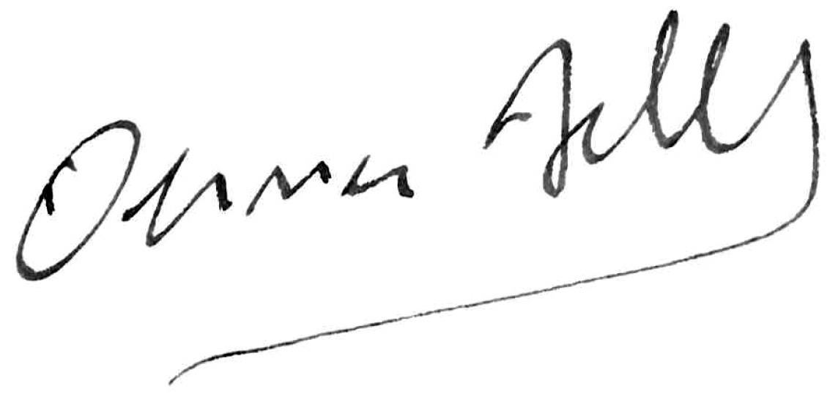

За Релублика България

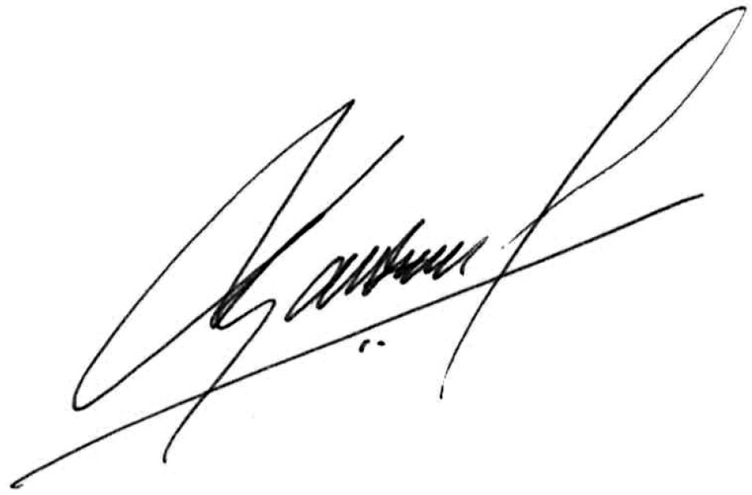

Za Českou republiku

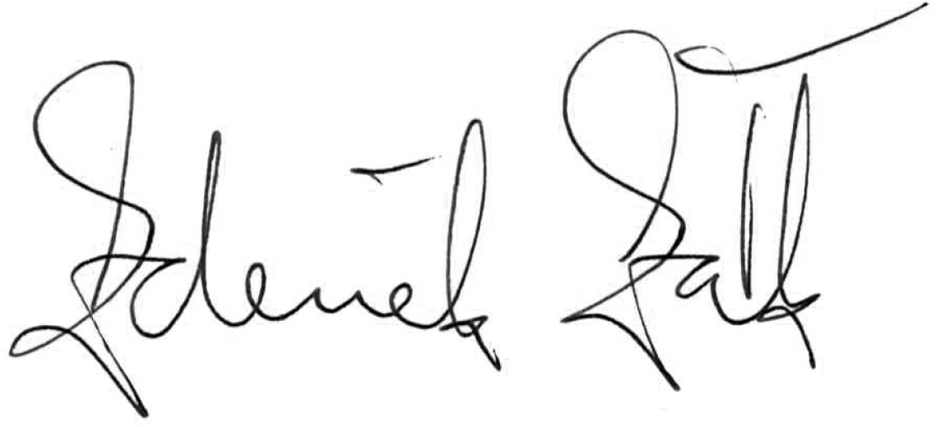

For Kongeriget Danmark

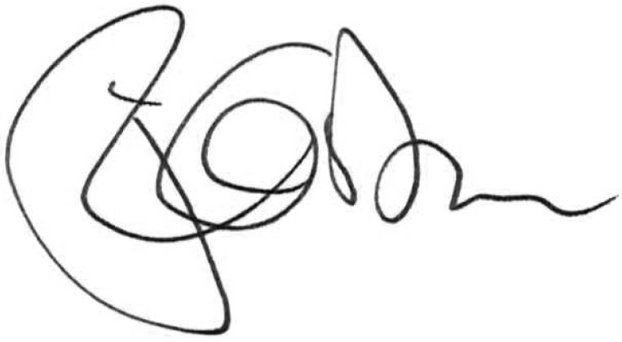

Für die Bundesrepublik Deutschland

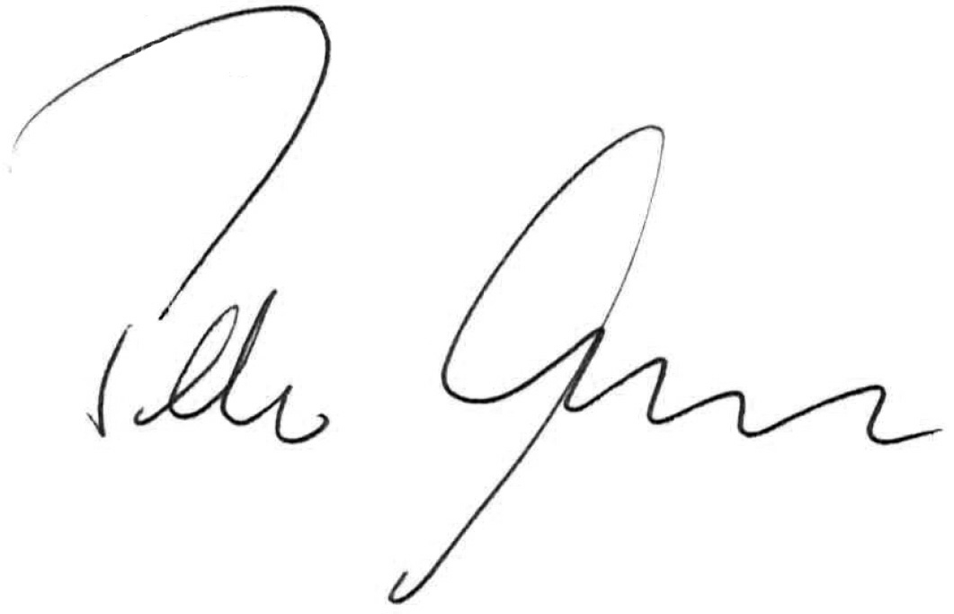

Eesti Vabariigi nimel

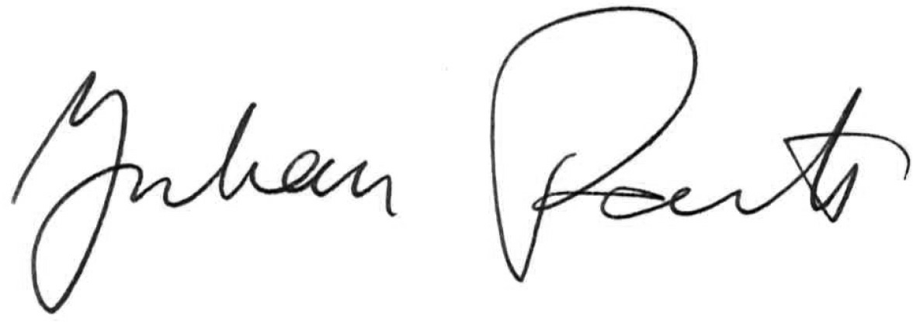

Thar cheann Na hÉireann

For Ireland

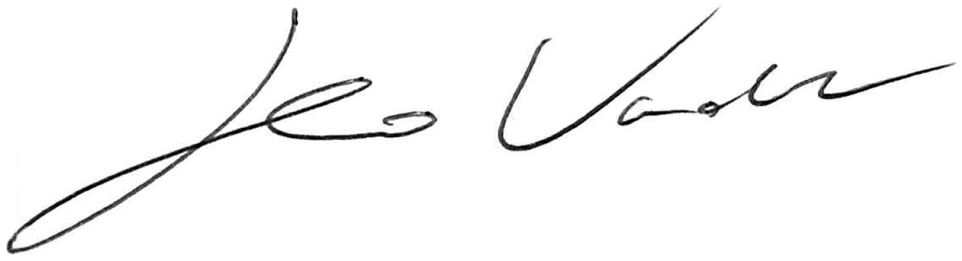

Για την Ελληνική Δημοκρατία

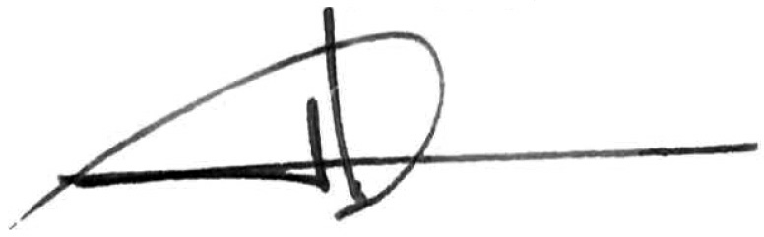

Por el Reino de España

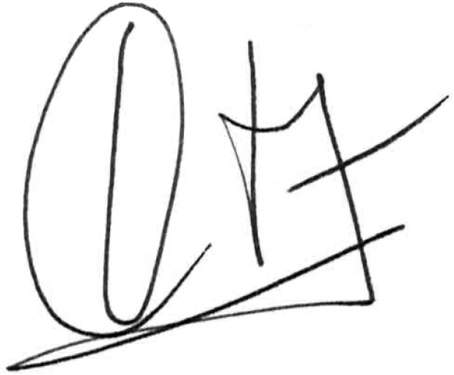

Pour la République française

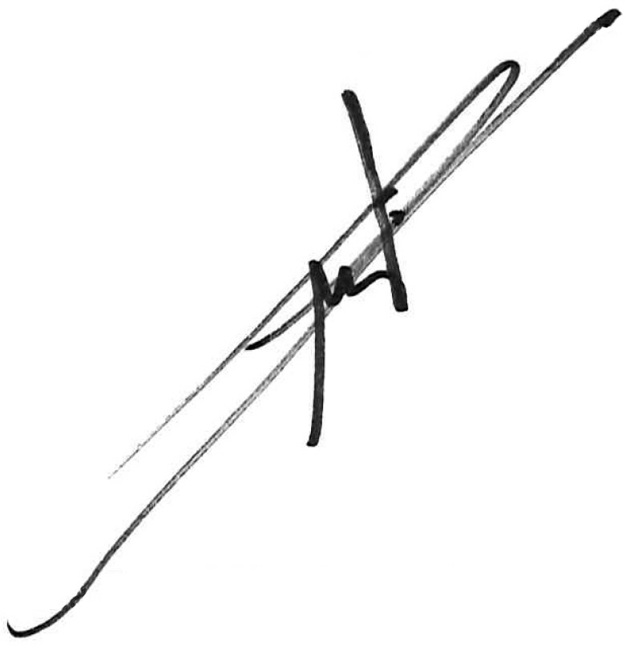

Za Republiku Hrvatsku

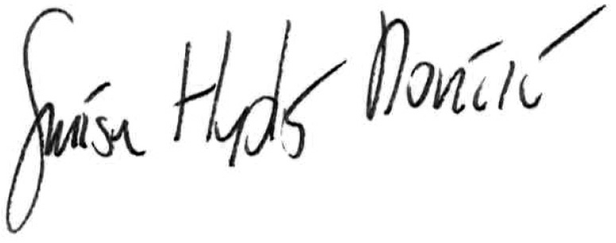

Per la Repubblica italiana

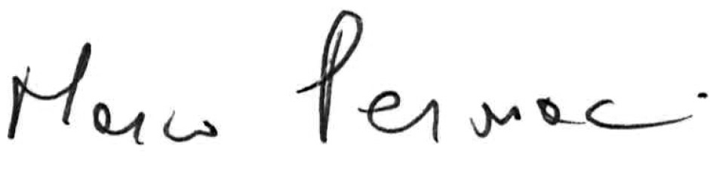

Για την Κυπριακή Δημοκρατία

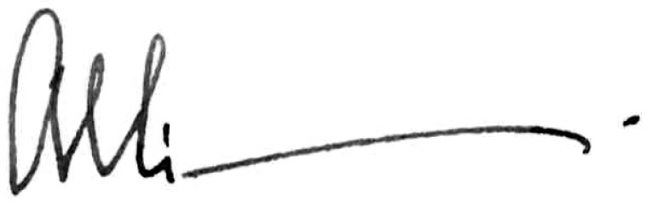

Latvijas Republikas vārdā –



Lietuvos Respublikos vardu

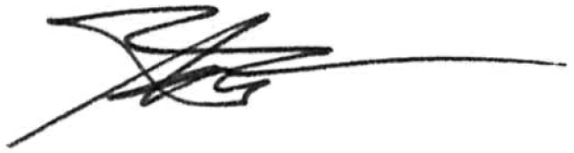

Pour le Grand-Duché de Luxembourg

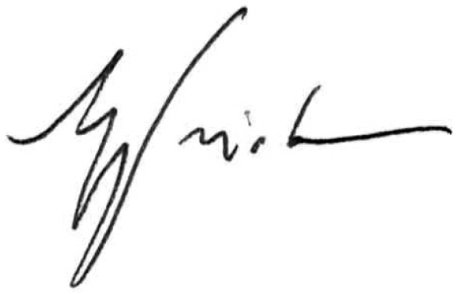

Magyarország részéről

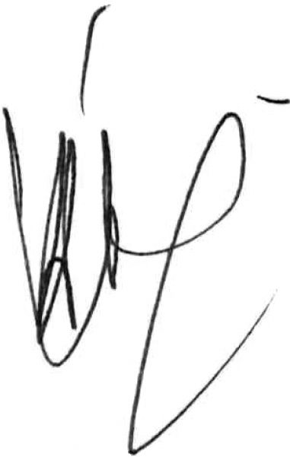

Gћar-Repubblika ta' Malta

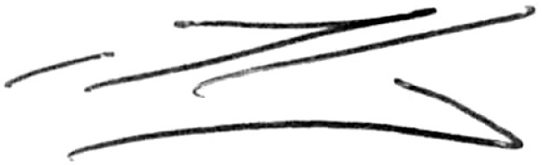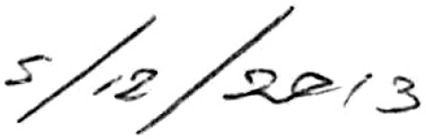

Voor het Koninkrijk der Nederlanden

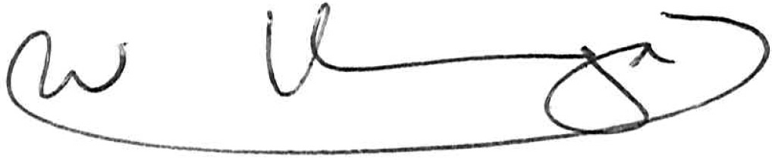

Für die Republik Österreich

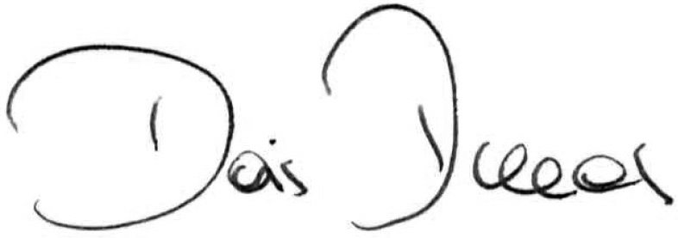

W imieniu Rzeczypospolitej Polskiej

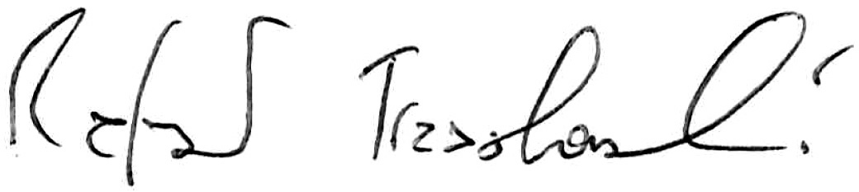

Pela República Portuguesa

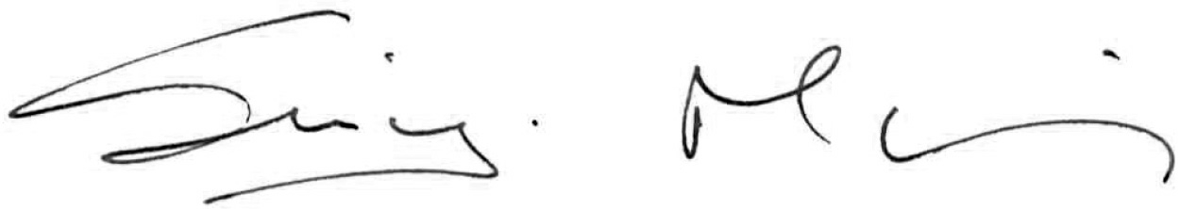

Pentru România

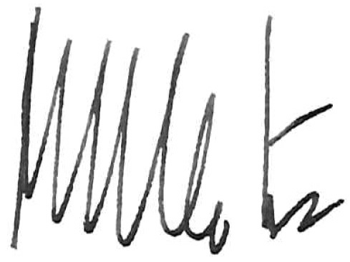

Za Republiko Slovenijo



Za Slovenskú republiku

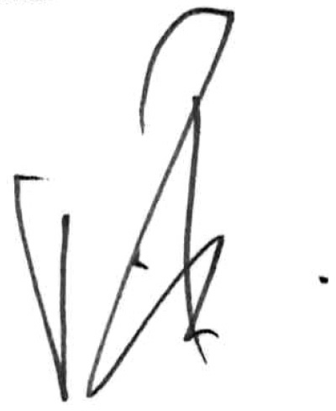

Suomen tasavallan puolesta För Republiken Finland

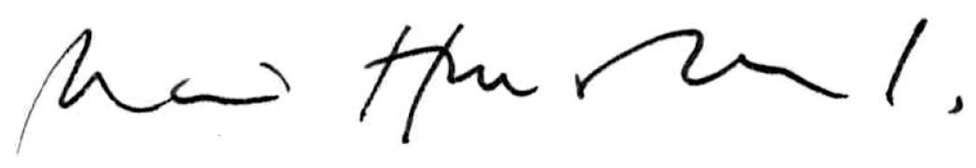

För Konungariket Sverige

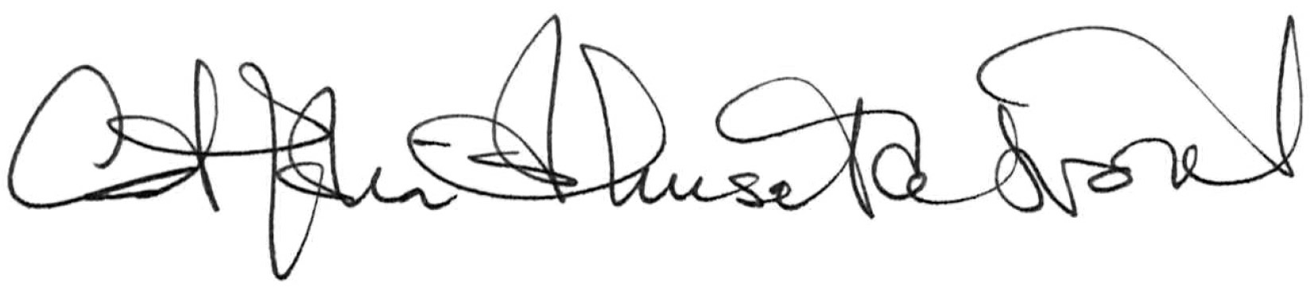

For the United Kingdom of Great Britain and Northern Ireland

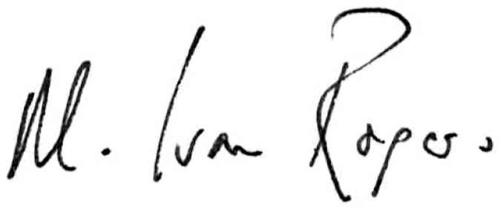

За Европейския съюз

Por la Unión Europea

Za Evropskou unii

For Den Europæiske Union

Für die Europäische Union

Euroopa Liidu nimel

Για την Ευρωπαϊκή Ένωση

For the European Union

Pour l'Union européenne

Za Europsku uniju

Per l'Unione europea

Eiropas Savienības vārdā –

Europos Sąjungos vardu

Az Európai Unió részéről

Għall-Unjoni Ewropea

Voor de Europese Unie

W imieniu Unii Europejskiej

Pela União Europeia

Pentru Uniunea Europeană

Za Európsku úniu

Za Evropsko unijo

Euroopan unionin puolesta

För Europeiska unionen

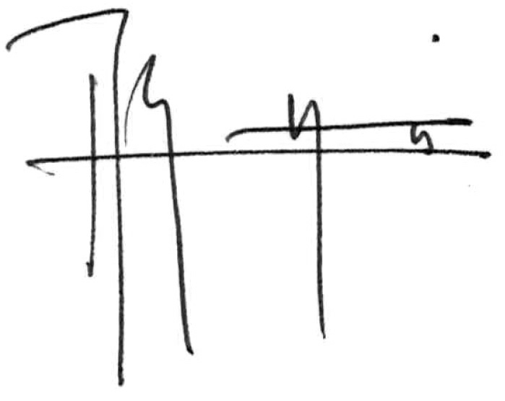Für die Schweizerische Eidgenossenschaft Pour la Confédération suisse

Per la Confederazione Svizzera

**PRILOG I.**

ARBITRAŽNI POSTUPAK

Ako je spor upućen na arbitražu, postoje tri arbitra, osim ako strane odluče drugačije.

Svaka strana imenuje jednog arbitra u roku od 30 dana.

Dva tako određena arbitra sporazumno imenuju jednog glavnog arbitra koji nije državljanin niti jedne od stranaka. Ako se ne mogu dogovoriti u roku od dva mjeseca nakon svojeg imenovanja, glavnog arbitra izabiru s popisa od sedam osoba kojeg utvrđuje Zajednički odbor. Zajednički odbor sastavlja i ažurira taj popis u skladu sa svojim poslovnikom.

Osim ako stranke odluče drugačije, arbitražni sud donosi svoj poslovnik. Svoje odluke donosi većinom glasova.

________________________

**PRILOG II.**

Financijski doprinos Švicarske programima europskog GNSS-a.

1. U razdoblju 2008. – 2013. financijski doprinos Švicarske proračunu Europske unije s ciljem sudjelovanja u programima europskog GNSS-a je sljedeći (u EUR):

|  |  |
| --- | --- |
| 2013. | 2014. |
| 60 000 000 | 20 050 870 |

U razdoblju od 2014. nadalje, doprinos Švicarske uplaćuje se godišnje.

2. Financijska uredba koja se primjenjuje na opći proračun Unije **[4]** i njezina pravila primjene **[5]** primjenjuje se, a posebno na upravljanje doprinosom Švicarske.

3. Komisija nadoknađuje putne troškove i troškove dnevnica predstavnika i stručnjaka iz Švicarske nastale radi njihovog sudjelovanja u sastancima koje organizira Komisija u vezi s provedbom programâ po istoj osnovi i u skladu s postupcima koji su trenutno na snazi za stručnjake iz država članica Unije.

4. Komisija Švicarskoj podnosi zahtjeve za uplatu sredstava u visini njezinog doprinosa proračunu za programe, u skladu s ovim Sporazumom.

Taj doprinos izražava se u eurima i uplaćuje na bankovni račun u eurima u vlasništvu Komisije.

5. Načini plaćanja su sljedeći:

a) Švicarska 2013., uslijed privremene primjene ovog Sporazuma, uplaćuje svoj doprinos najkasnije do 30 dana nakon primitka zahtjeva za uplatu sredstava.

b) Švicarska 2014. uplaćuje svoj doprinos (za razdoblje 2008. – 2013. i 2014.) najkasnije do 30 dana nakon primitka zahtjeva za uplatu sredstava. Taj zahtjev za uplatu sredstava ne podnosi se prije 1. srpnja.

c) Švicarska 2015. i u narednim godinama uplaćuje svoj doprinos do 1. travnja ako Švicarska primi zahtjev za uplatom sredstava do 1. ožujka. Zahtjev za uplatom sredstava koji Švicarska zaprimi nakon 1. ožujka plaća se najkasnije 30 dana nakon primitka.

Za svako kašnjenje u plaćanju doprinosa obračunat će se zatezna kamata na nepodmireni iznos od dana dospijeća, koju plaća Švicarska. Važeća stopa koju Europska središnja banka primjenjuje na svoje glavne operacije refinanciranja uzima se kao kamatna stopa, kako je objavljeno u seriji C Službenog lista Europske unije, na snazi prvog kalendarskog dana u mjesecu dospijeća, uvećana za 3,5 postotna boda.

________________________

**Članak 3.**

Provedba ovoga Zakona u djelokrugu je tijela državne uprave nadležnog za poslove civilnog zračnog prometa.

**Članak 4.**

Na dan stupanja na snagu ovoga Zakona, Sporazum iz članka 1. ovoga Zakona nije na snazi u odnosu na Republiku Hrvatsku te će se podaci o njegovom stupanju na snagu objaviti u skladu s odredbom članka 30. stavka 3. Zakona o sklapanju i izvršavanju međunarodnih ugovora („Narodne novine“, broj 28/96.).

**Članak 5.**

Ovaj Zakon stupa na snagu osmoga dana od dana objave u „Narodnim novinama“.

**O B R A Z L O Ž E N J E**

**Uz članak 1.**

Člankom 1. utvrđuje se da Hrvatski sabor potvrđuje Sporazuma o suradnji između Europske unije i njezinih država članica, s jedne strane, i Švicarske Konfederacije, s druge strane, o europskim programima satelitske navigacije, sukladno odredbama članka 140. Ustava Republike Hrvatske („Narodne novine“, br. 85/10. - pročišćeni tekst i 5/14. - Odluka Ustavnog suda Republike Hrvatske) i članka 18. Zakona o sklapanju i izvršavanju međunarodnih ugovora („Narodne novine“, broj 28/96.).

Ovime se iskazuje formalni pristanak Republike Hrvatske da bude vezana njegovim odredbama, na temelju čega će ovaj pristanak biti iskazan i na međunarodnoj razini.

**Uz članak 2.**

Članak 2. sadrži tekst Sporazuma u izvorniku na hrvatskom jeziku:

**Uz članak 3.**

Člankom 3. utvrđuje se da je provedba Zakona u djelokrugu tijela državne uprave nadležnog za poslove civilnog zračnog prometa.

**Uz članak 4.**

Člankom 4. utvrđuje se da na dan stupanja na snagu ovoga Zakona, Sporazum iz članka 1. ovoga Zakona nije na snazi u odnosu na Republiku Hrvatsku te da će se podaci o njegovom stupanju na snagu objaviti u skladu s odredbom članka 30. stavak 3. Zakona o sklapanju i izvršavanju međunarodnih ugovora.

**Uz članak 5.**

Člankom 5. uređuje se stupanje na snagu ovoga Zakona.

1. SLEU L 196, 24.7.2008., str. 1.
2. SLEU L 276, 20.10.2010., str. 11.
3. SLEU L 287, 4.11.2011., str.1.
4. Uredba (EU, Euratom) br. 966/2012 Europskog parlamenta i Vijeća od 25. listopada 2012. o financijskim pravilima koja se primjenjuju na opći proračun Unije i o stavljanju izvan snage Uredbe Vijeća (EZ, Euratom) br.1605/2002 (SLEU L 298 od 26.10.2012, str.1.).
5. Delegirana uredba Komisije (EU) br. 1268/2012 od 29. listopada 2012. o pravilima primjene Uredbe (EU, Euratom) br. 966/2012 Europskog parlamenta i Vijeća o financijskim pravilima koja se primjenjuju na opći proračun Unije (SLEU L 362 od 31.12.2012, str.1).